Mia Čarapina

Amigosi

Forma za izradu anketa

Dokumentacija projekta

Verzija: | Finalna
Autor: | Marko Holetić
Datum: | 12.6.2017

Sadržaj

1. Verzija dokumenta 2
2. Distribucijska lista 2
3. Kratice 2
4. Opis projekta 3
5. Tehnologija 3
5.1. Razvojni alati 3
6. Wireframes (Storyboards) 3
7. Korisničko sučelje 3
7.1. Navigacija 3
7.1.1. Globalna navigacija 3
7.1.2. Sekundarna navigacija 3
7.1.3. Ternarna navigacija 3
7.2. Pregled cjelina 4
7.2.1. Naziv cjeline (za svaku cjelinu posebno) 4
7.2.1.1. Naziv stranice (za svaku stranicu posebno) 4
8. Testiranje 4
8.1. Popis testiranih funkcionalnosti 4
8.2. Rezultati 4
9. Vodič kroz poznate problem u radu 5
10. Dodaci 5

Verzija dokumenta
Priloženu tablicu koristiti za unos i praćenje svih promjena učinjenih nad ovim dokumentom. Zabilježiti datum promjene, autora, verziju, te opis i obrazloženje učinjenih promjena u dokumentu.

Datum | Autor | Verzija | Opis promjene
10.6.2017 | Luka Jovanović | 1 | Opis projekta ispisan , te korištene tehnologije
11.6.2017 | Tin Diljak | 2 | Wireframes
12.6.2017 | Antonija, Marko, Mia | 3 | Nadopunili sve ostalo

Distribucijska lista
Priložena tablica sadrži popis svih osoba kojima je dokumentacija dana na uvid.

Ime i prezime | Ustanova | Uloga u projektu
Mia Čarapina | Tehničko Veleučilište Zagreb | Naručitelj, ispravlja pogreške, savjetuje

Kratice
Priloženu tablicu koristiti za popis i značenje svih kratica korištenih u projektnoj dokumentaciji.

Kratica | Značenje
HTML | Hyper Text Markup Language - što znači prezentacijski jezik za izradu web stranica.
CSS
PHP

Opis projekta
Kroz razgovor s naručiteljem tj. profesoricom smo prikupili zahtjeve i zadatke koje smo trebali ispuniti tijekom semestra. Sve zadatke smo međusobno podijelili kako bismo si olakšali posao, te smo to zapisali u „Requirements List“. Krajnji cilj je bio dobiti projekt tj. aplikaciju pomoću koje će profesorica moći postavljati ankete učenicima, s tim da ima cijelu formu i sve pripremljeno, jedino treba odabrati vrstu pitanja i način odgovaranja. Tijekom semestra smo se vrlo dobro pridržavali plana, svatko je odrađivao svoj dio posla,.

Tehnologija
Od tehnologija smo koristili : HTML , CSS , PHP i XML.
PHP nam je poslužio za funkcioniranje prilikom prijave i registracije ( upisivanje korisničkog imena te lozinke) . HTML i CSS smo koristili, za izradu navigacije , te cjelokupni dizajn stranice.
XML-om smo se služili za pohranjivanje upisanih podataka

Razvojni alati
PHPstorm -služi za PHP forme
Notepad++ - služi za HTML i CSS
Photoshop - za izradu wireframeova

Wireframes (Storyboards)
Wireframe-ove odnosno skice naše aplikacije izradili smo prvo ručno, a nakon odabranog izgleda, skicu glavne stranice izradili smo pomoću računalnog softvera.
Skicom smo prikazali željene položaje svih elemenata naše aplikacije, a nakon detaljne analize potencijala, funkcionalnosti i samog dizajna odlučili smo graditi aplikaciju prema osmišljenim skicama.
Od skica aplikacije pa do gotovog proizvoda odstupili smo vrlo malo, te zadovoljni izgledom i potencijalom skica aplikaciju smo razvijali po uzoru na njih.
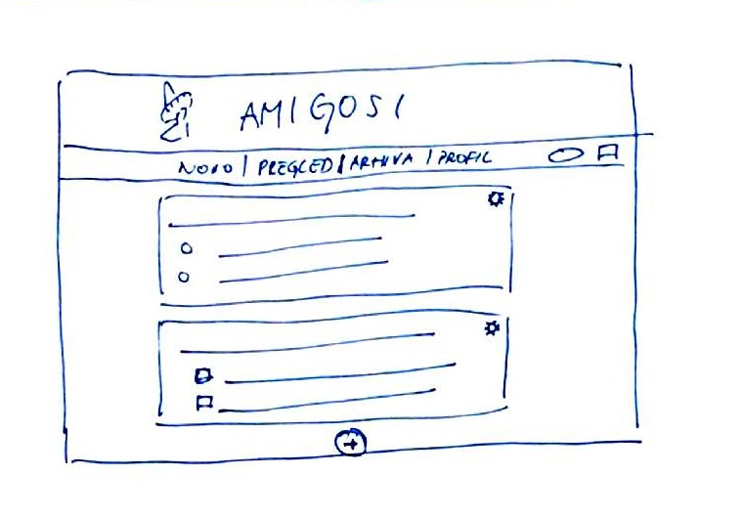
Slika 1: Prvi prikaz zamišljenog izgleda aplikacije
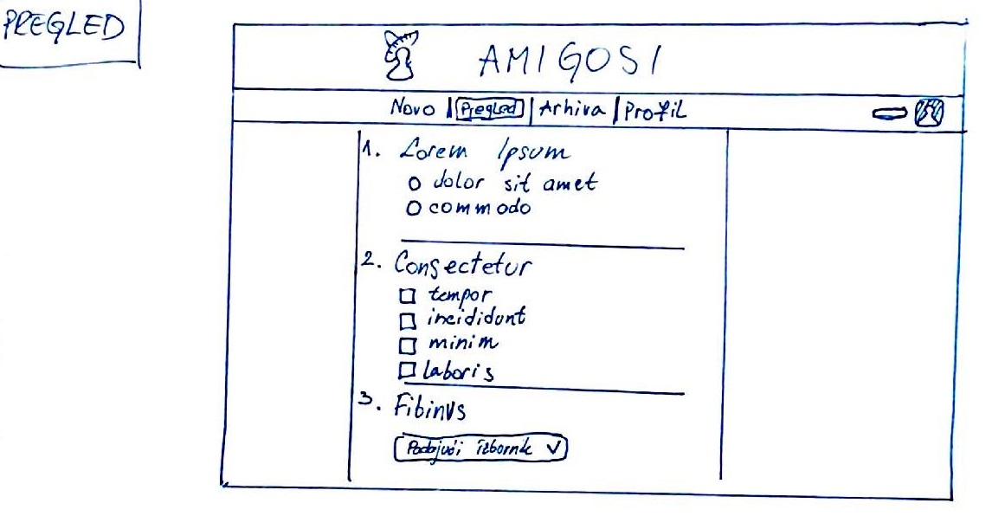
Slika 2: Zamišljeni izgled opcije pregled

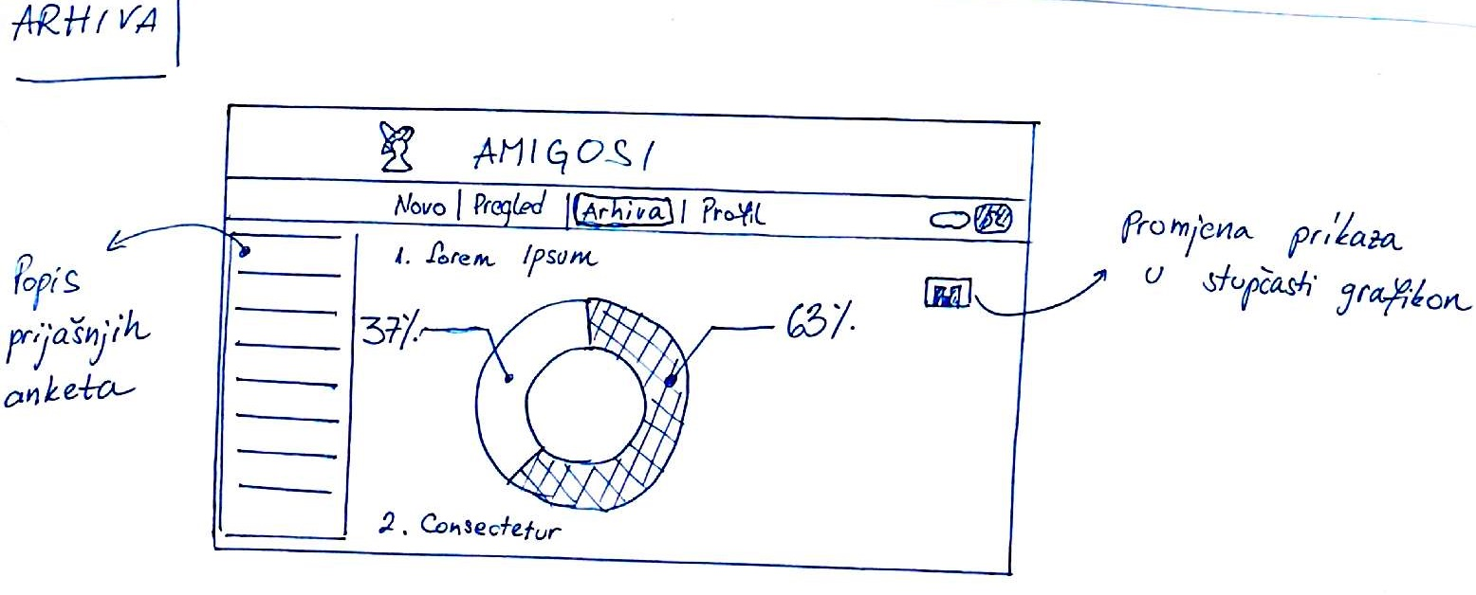
Slika 3: Zamišljeni izgled opcije arhiva
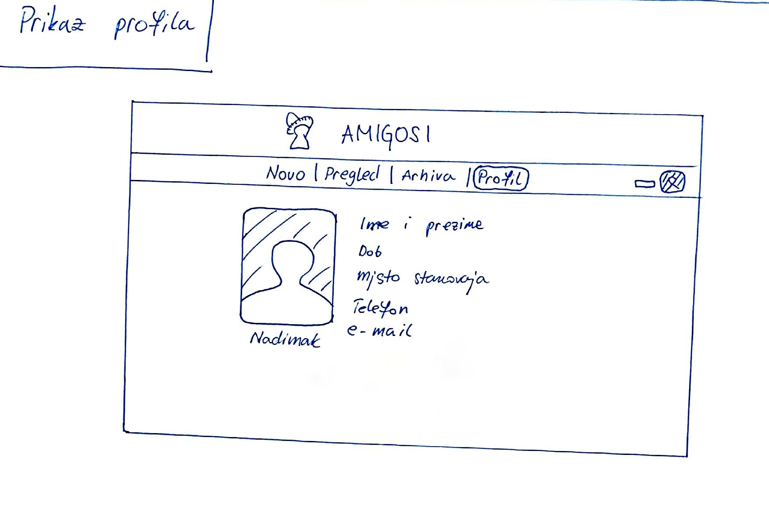
Slika 4: Zamisao za prikaz profila
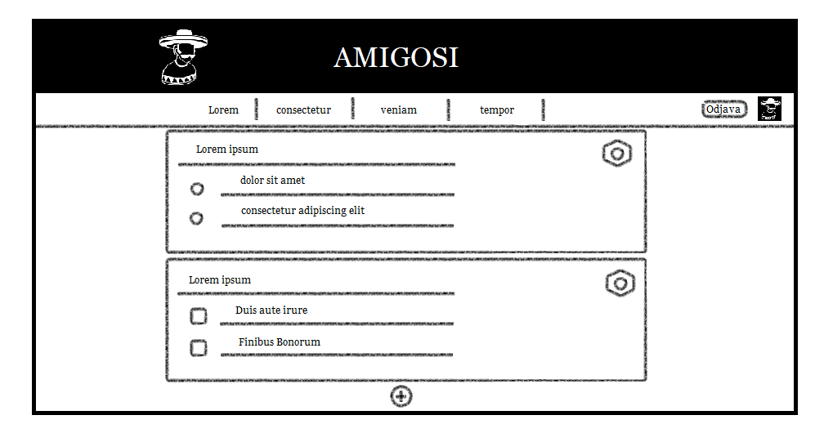
Slika 5: Računalna izvedba zamišljenog izgleda aplikacije

Korisničko sučelje

Pregled cjelina

Prijava kao profesor
Cjelina omogućuje profesoru pristup dodatnim mogućnostima aplikacije poput izrade nove ankete.

Početna(pregled) stranica
Početna stranica se u navigaciji nalazi pod karticom „pregled“.
Omogućuje nam pregled pitanja aktualne ankete i odgovaranje na ista. Profesoru služi kako bi dobio pregled ankete koju je izradio.

7.2.1.2 Stranica za izradu nove ankete(novo)

Stranica koja omogućuje profesoru dodavanje novih anketnih pitanja.

7.2.1.3 Arhiva prethodnih anketa i pregled rezultata

Stranica pruža pregled pohranjenih odgovora na aktualnu anketu u obliku linijskih i tortnih grafikona. Sa lijeve strane nalazi se navigacija sa linkovima prethodnih anketa.

7.2.1.4 Stranica profila

Na stranici se nalazi profil prijave. Sadrži sliku , ime i prezime , e-mail i ustanovu .

Prijava kao student
Cjelina omogućuje studentu pristup svim standardnim mogućnostima poput rješavanja aktualne ankete , pregled rezultata i prijašnjih anketa

Početna(pregled) stranica
Početna stranica se u navigaciji nalazi pod karticom „pregled“.
Omogućuje nam pregled pitanja aktualne ankete i odgovaranje na ista.

7.2.1.2 Stranica za izradu nove ankete(novo)

Student nema pravo izrade nove ankete.

7.2.1.3 Arhiva prethodnih anketa i pregled rezultata

Stranica pruža pregled pohranjenih odgovora na aktualnu anketu u obliku linijskih i tortnih grafikona. Sa lijeve strane nalazi se navigacija sa linkovima prethodnih anketa.

7.2.1.4 Stranica profila
Na stranici se nalazi profil prijave. Sadrži sliku , ime i prezime , e-mail i ustanovu .

PHP forme
Cjelina omogućuje registracije novih korisnika, prijavu kao student ili profesor i zapis korisničkih podataka u XML.

Registracija novog korisnika
Forma omogućuje registraciju novih korisnika

7.2.1.2 Zapis korisničkih podataka u XML

Nakon registracije novog korisnika , upisani podaci se spremaju u XML dokument.

7.2.1.3 Prijava kao profesor ili student

Forma omogućuje prijavu sa korisničkim imenom „profesor“ ili „student“ .

Testiranje

Razdoblje testiranja: | 12.6.2017

Popis testiranih funkcionalnosti

Red. br. | Funkcionalnost | Ciljevi testiranja
1. | Registracija novih korisnika | Uspješna registracija novih korisnika
2. | Prijava kao profesor/student | Uspješna prijava kao profesor/student
3. | Mogućnost stvaranja nove ankete | Mogućnost stvaranja pitanja

Rezultati

Red. br. | Rezultat i komentari
1. | Registracija novih korisnika radi
2. | Prijava kao profesor/student radi bez problema
3. | Ne radi

Ukupni rezultat testiranja (zaključak):
Sve smo odradili uspješno , osim dodavanja novih pitanja, pri čemu smo imali problema.

Vodič kroz poznate problem u radu
Jedino nismo bili u mogućnosti ostvariti formu za stvaranje novih anketnih pitanja, kod prijave kao profesor.
Stranica izgleda lijepo u svim preglednicima.

